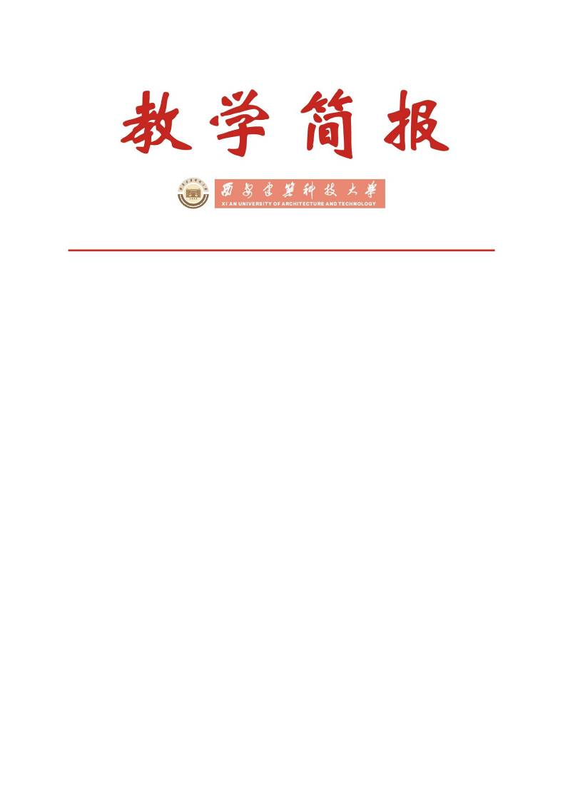

教务处编 总第221期 2009年第12期 2009年7月9日
我校召开2008-2009学年第二学期本科教学检查工作总结会
7月3日，我校2008-2009学年第二学期本科教学检查工作总结会在行政楼四楼会议室召开。会议由教务处副处长姚继涛教授主持，副校长刘晓君教授出席会议并作重要讲话，参加会议的还有各院（系）主管教学副院长、部分行政处室负责人、校督导组组长及顾问。
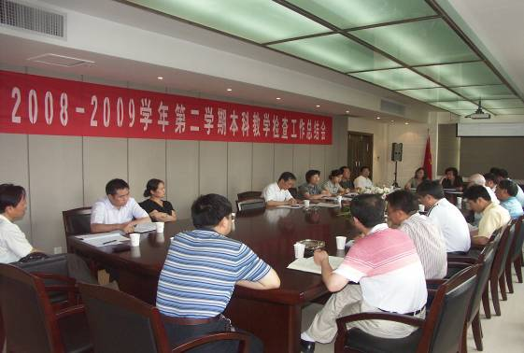
总结会现场
姚继涛副处长首先对我校本学期本科教学工作总体情况进行了通报，主要涉及教学运行状况、课堂教学专项评估、实践教学、课程考核和学风考风建设、大学生学科竞赛、专业特色凝练、学分制改革及辅修专业、教学成果奖申报、教学质量工程、教师业务培训及学科竞赛十个方面。同时，对下学期即将开展的教学工作向与会人员进行了介绍。总体而言，本学期我校本科教学运行状态良好，教学秩序较为稳定。
随后，督导组组长武维善教授及督导组顾问耿维恕教授通报了本学期督导工作情况。武维善教授就本学期课堂听课及毕业设计（论文）情况进行了通报，耿维恕教授着重通报了我校通识课教学中存在的问题及通识课管理状况。
为充分了解各院（系）本学期教学工作情况，进一步查找和解决问题，交流总结经验，在本次总结会上，学校改变以往只由教务处及督导组通报教学工作情况的方式，加入了院（系）汇报的内容。来自我校13个院（系）的教学院长（部分学院为其他领导）对本院（系）本学期教学工作及检查情况、存在问题和需要学校协调解决的问题进行了汇报。通过院（系）汇报，学校发现了各院（系）本科教学工作中为保证人才培养质量采取的卓有成效的做法，同时也发现了各院（系）教学工作中存在的问题，为学校进一步地解决问题提供了帮助。
最后，副校长刘晓君教授作总结发言。刘校长首先感谢与会的各位教学院长、各职能处室、督导组对教学工作的投入、关心和支持，同时她强调了相互之间交流的重要性。通过交流能够了解到学校及各院（系）的工作状态、工作目标，发现各院（系）好的做法及存在的问题，为下一步工作明确目标。她指出我校本学期教学工作存在两类问题，一是老生常谈的问题，二是根本性的问题。对于老生常谈的问题学校各相关部门要及时采取有效的措施进行解决；对于根本性的问题是学校在面上要抓的几项重要工作。刘校长主要就我校实行考试院、2009级本科人才培养方案变革、课堂教学三方面的工作进行了介绍。她指出学风建设最重要的是考风建设，本学期我校开始实行考试院旨在真正实现教考分离，着重学风考风的内涵建设，着力培养学生素质能力，进行养成教育；学校本学期在2008版本科人才培养方案的基础上进行2009版人才培养方案的调整，一是为将来学分制改革作好铺垫，二是更进一步地凝练专业特色、体现人才培养目标；课堂教学方面，教务处与人事处、校工会、教育行政学院共同开设“名师讲堂”，旨在进一步加强对我校青年教师的指导与培养，人事处、教务处、工会等部门都要为青年教师培养贡献自己的一份力量。
刘校长在最后强调指出，我校教学质量工程正在有序地进行，作为学校层面本着分类指导的原则，希望各院（系）要耐心细致地做好此项工作，同时学校会尊重各院（系）的发展需求，政策方面必要时会向某些院（系）倾斜，希望各院（系）要争取和抓住机遇，咬住青山不放松，树立信心，做好教学质量工程的申报工作，做好本科教学工作。

主题词： 教学检查 教学运行状态 人才培养质量 交流总结经验
抄送：西安建筑科技大学各位校领导、校长办公室
各院（系）、有关处室、校教学督导组 共印100份
承办科室：教务处质量管理科 电话:82202286

